Сотрудники скорой помощи в Перми добились положенных выплат
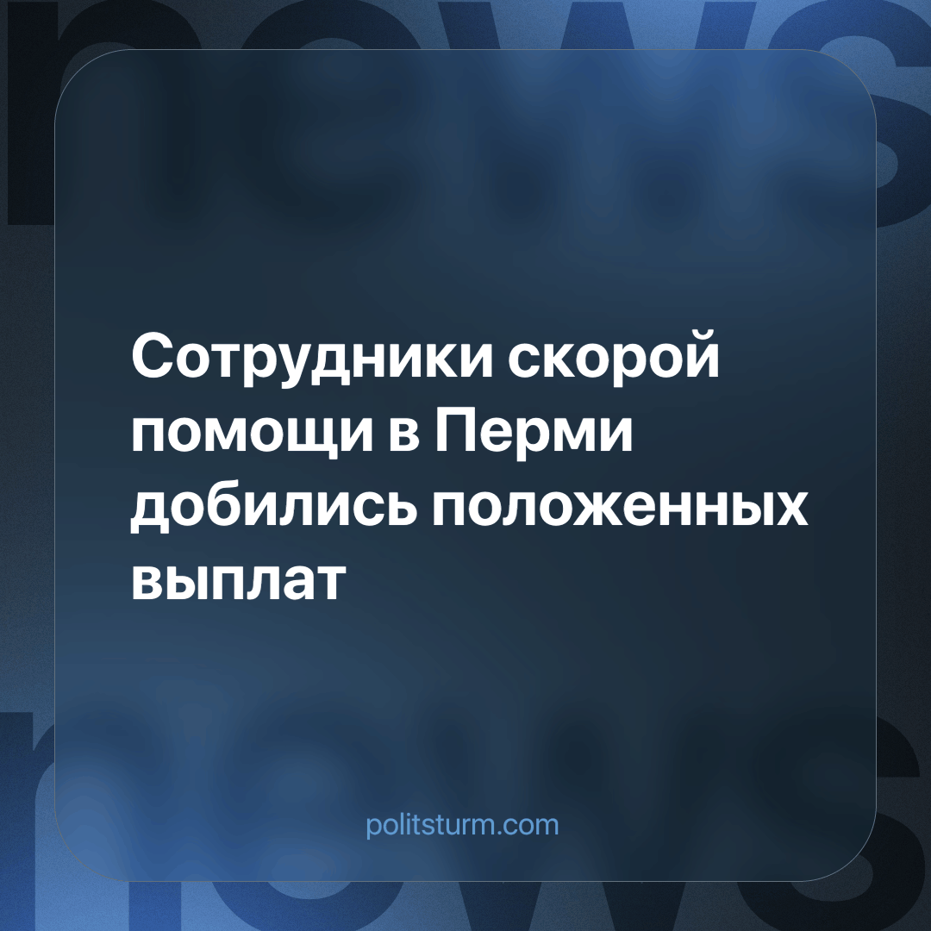

Оригинальная статья
2024-01-02
1 мин. на чтение

В октябре фельдшеры ГБУЗ ПК «Больница Коми-Пермяцкого округа» Кудымкара сообщили, что с мая не получают стимулирующие выплаты. Главврач медучреждения тогда объяснил это «невыполнением плана». Только после резонанса в СМИ, встречи с региональным министром здравоохранения и губернатором медработники добились получения положенных выплат.
При проверке прокуратуры были выявлены существенные нарушения в локальных актах больницы:
«В частности, администрацией медицинского учреждения была установлена двойная система расчета стимулирующих выплат в зависимости от объемов выполненной работы отделением скорой медицинской помощи».
Поражает наглость и полное чувство безнаказанности, с которыми управленцы медицинского учреждения занимались подлогом нормативной документации. И вряд ли все виновные в этой и подобных ей историях понесут не формальное, а реальное наказание.
Сплоченность коллектива и упорная борьба за свои права со стороны сотрудников скорой помощи - пожалуй, единственная положительная сторона этой истории. А изменится ли что-то после предписаний прокуратуры или даже смены руководства? Ответ очевиден: ведь это не единичный случай не только для нашей, а для всех стран с капиталистическим социально-экономическим укладом.
За десятилетия капитализм дал жителям нашей страны почувствовать на себе эксплуатацию и бесправие на работе, многих лишил социальных льгот и гарантий. Наша жизнь постоянно дорожает, но мы сами становимся беднее, вынуждены драться друг с другом, чтобы не оказаться выброшенными на улицу. Все это стало нормой за какие-то 30 лет. А что ждет нас дальше, и, самое главное, как этого избежать, описано в работах классиков марксистско-ленинского учения.
Источник: Медицинская Россия - «Пермские скоропомощники, которые полгода не получали стимулирующие «из-за невыполнения плана», добились их перерасчета» от 21 декабря 2023 г.

Оригинальная статья

